Московский государственный технический университет им. Н.Э.Баумана
_________________________________________________________________

Лабораторная работа №7 по дисциплине
“Разработка интернет приложений”
Вариант 5

ИСПОЛНИТЕЛЬ:
студент группы РТ5-51
Гузилов.А.В | "__"_____________2016 г.

Москва - 2016
______________________________________________________________________
1. Задание
Основная цель данной лабораторной работы – научиться обрабатывать веб-формы на стороне приложения, освоить инструменты, которые предоставляет Django, по работе с формами. Также в этой лабораторной работе вы освоите инструменты Django по работе с авторизацией и реализуете простейшую авторизацию. Напоследок, вы познакомитесь с инструментом администрирования Django – как в несколько строчек кода сделать панель администратора сайта.

- Создайте view, которая возвращает форму для регистрации
- Создайте view, которая возвращает форму для авторизации
- При отправке формы регистрации во view проверять каждый параметр по правилам валидации, если валидация всех полей пройдена, то создавать пользователя и делать перенаправление на страницу логина, а ошибки, если они есть, выводить над формой
- При возникновении ошибок в момент отправки формы, введенные значения в полях ввода, кроме пароля, не должны исчезать
- Переписать view регистрации с использованием Django Form, правила валидации удалить из view, использовать встроенный механизм валидации полей
- Во view авторизации реализовать логин при POST запросе. При успешной авторизации должен происходить переход на страницу успешной авторизации
- Страница успешной авторизации должна проверять, что пользователь авторизован. Иначе делать перенаправление на страницу авторизации
- Реализовать view для выхода из аккаунта
- Заменить проверку на авторизацию на декоратор login_required
- Добавить superuser’a через комманду manage.py
- Подключить django.contrib.admin и войти в панель администрирования.
- Зарегистрировать все свои модели в django.contrib.admin

2. Листинги файлов проекта

Файл forms.py:

from django.contrib.auth import authenticate
from django.contrib.auth.hashers import make_password
from django import forms
from django.contrib.auth.models import User

class RegistrationForm(forms.Form):
username = forms.CharField(
widget=forms.TextInput(attrs={'class': 'form-control', 'placeholder': 'Username', }),
max_length=30, min_length=5, required=True, label='Login'
)
first_name = forms.CharField(
widget=forms.TextInput(attrs={'class': 'form-control', 'placeholder': u'Имя', }),
max_length=30, required=True, label='Firstname'
)
last_name = forms.CharField(
widget=forms.TextInput(attrs={'class': 'form-control', 'placeholder': u'Фамилия', }),
max_length=30, required=True, label='Lastname'
)
email = forms.EmailField(
widget=forms.TextInput(attrs={'class': 'form-control', 'placeholder': 'E-mail', }),
required=True, max_length=254, label='E-mail'
)
password1 = forms.CharField(
widget=forms.PasswordInput(attrs={'class': 'form-control', 'placeholder': 'Password'}),
min_length=8, label='Password'
)
password2 = forms.CharField(
widget=forms.PasswordInput(attrs={'class': 'form-control', 'placeholder': 'Password'}),
min_length=8, label=u'Repeat password'
)

def clean_username(self):
username = self.cleaned_data.get('username', '')

try:
u = User.objects.get(username=username)
raise forms.ValidationError('Such user already exists')
except User.DoesNotExist:
return username

def clean_password2(self):
pass1 = self.cleaned_data.get('password1', '')
pass2 = self.cleaned_data.get('password2', '')

if pass1 != pass2:
raise forms.ValidationError('Passwords do not match')

def save(self):
data = self.cleaned_data
password = data.get('password1')
u = User()

u.username = data.get('username')
u.password = make_password(password)
u.email = data.get('email')
u.first_name = data.get('first_name')
u.last_name = data.get('last_name')
u.is_active = True
u.is_superuser = False
u.save()

return authenticate(username=u.username, password=password)

class LoginForm(forms.Form):
login = forms.CharField(
widget=forms.TextInput(
attrs={'class': 'form-control', 'placeholder': 'Username', }
),
max_length=30,
label='Login'
)
password = forms.CharField(
widget=forms.PasswordInput(
attrs={'class': 'form-control', 'placeholder': 'Password', }
),
label='Passsword'
)

def clean(self):
data = self.cleaned_data
user = authenticate(username=data.get('login', ''), password=data.get('password', ''))

if user is not None:
if user.is_active:
data['user'] = user
else:
raise forms.ValidationError('not active')
else:
raise forms.ValidationError('Wrong username or password')

Файл views.py:

from django.shortcuts import render
from django.contrib import auth
from django.http.response import HttpResponseRedirect
from django.views import View
from login.models import *
from login.forms import *

def registration(request):

if request.user.is_authenticated():
return render(request, 'loggedin.html')

if request.method == "POST":
form = RegistrationForm(request.POST)
if form.is_valid():
user = form.save()
auth.login(request, user)
return render(request, 'registered.html')
else:
form = RegistrationForm()

return render(request, 'registration.html', {
'form': form
})

def login(request):
if request.method == "POST":
form = LoginForm(request.POST)

if form.is_valid():
auth.login(request, form.cleaned_data['user'])
return render(request, 'loggedin.html')
else:
form = LoginForm()
return render(request, 'login.html', {
'form': form
})

def loggedin(request):
return render(request, 'loggedin.html')

Файл templates/registration.html:

<html>
<form action ='registration' method = "POST">
{% for e in form.non_field_errors %}
{{ e }}
{% endfor %}
{% csrf_token %}
{% for field in form %}
<p>{{ field.label }}</p>
<p>{{ field }}</p>
{% if field.errors %}
{% for e in field.errors %}
{{ e }}
{% endfor %}
{% endif %}
{% endfor %}
<button>Sign up!</button>
</form>
</html>

Файл templates/registered.html:

<html>
<body>
<h1> You are successfully registered</h1>
</body>
</html>

Файл templates/login.html:

<html>
<body>
<form action ="login" method="POST">
{% for e in form.non_field_errors %}
{{ e }}
{% endfor %}
{% csrf_token %}
{{ form.login.label }}
{{ form.login }}
{{ form.password.label }}
{{ form.password }}

<button> Log In </button>
</form>

</body>
</html>

Файл templates/loggedin.html:

<html>
<body>
<h1>You are successfully logged in</h1>
</body>
</html>

Скриншоты выполнения лабораторной работы:

Форма регистрации Форма авторизации

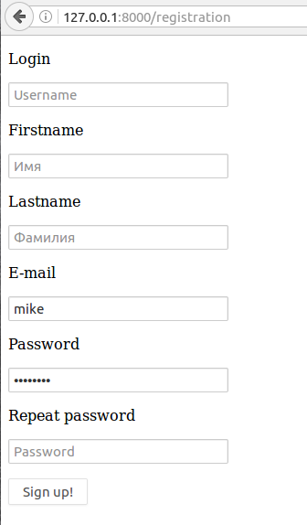
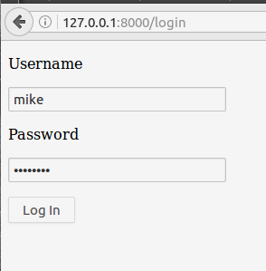
При успешной регистрации При успешной авторизации
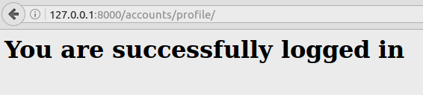
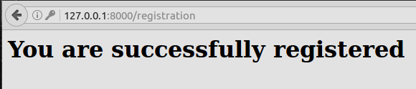

Проверка корректности заполнения полей
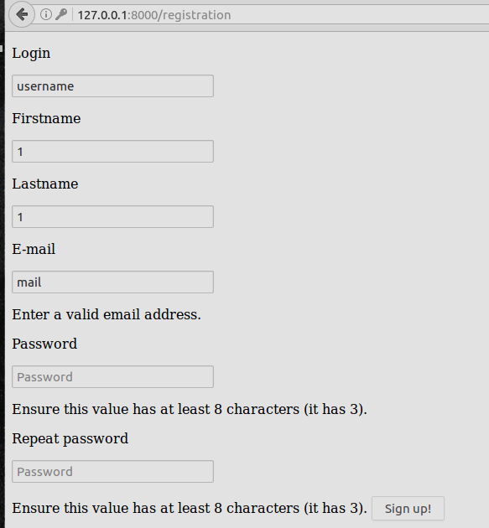

Панель управления Django

